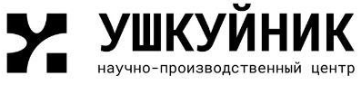
Реквизиты
Полное наименование:
Автономная некоммерческая организация «Научно-производственный центр испытаний и компетенций в сфере развития беспилотных авиационных систем и средств защиты от их противоправного применения «Ушкуйник»
Сокращенное наименование:
АНО «НПЦ «Ушкуйник»
Юридический/почтовый адрес:
173003, Новгородская область, г. Великий Новгород, ул. Лазаревская, д.11, помещ. 105
Фактический адрес:
Новгородская область, г. Великий Новгород, ул. Большая Санкт-Петербургская,
д. 64 (2 этаж)
ИНН: 5300010714
ОГРН: 1235300003685
КПП: 530001001
ОКПО: 74083728
Расчетный счет:
40703810843000000861
Корр.счет:
30101810100000000698
Наименование банка:
Новгородское отделение № 8629 ПАО Сбербанк
БИК 044959698

Генеральный директор:
Чадаев Алексей Викторович

E-mail: ushkuynick53@yandex.ru

